ÔN TẬP CHƯƠNG 4
(1 tiết)
I.HỆ THỐNG HÓA KIẾN THỨC:
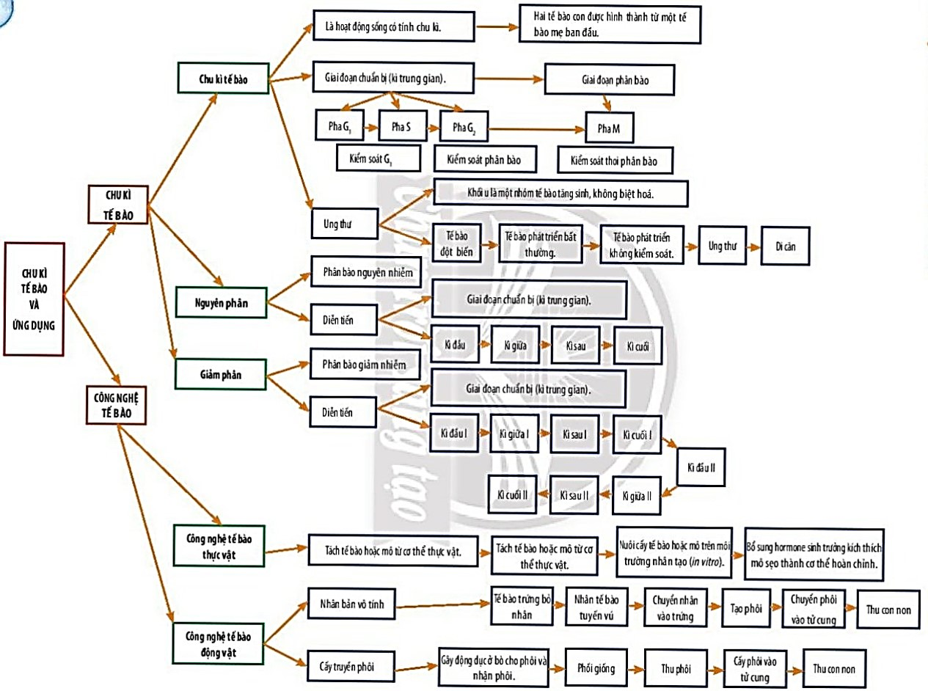

II.BÀI TẬP:
Câu 1.Trong cơ thể sinh vật, bạch cầu có hình thức phân bào nào để tăng số lượng?
………………………………………………………………………………………………………………………………………………………………………………………………………………………..
Câu 2.Tại sao quá trình nguyên phân thuộc chu kỳ tế bào còn giảm phân thì không?
………………………………………………………………………………………………………………………………………………………………………………………………………………………..

Câu 3.Quan sát hình 1 và 2. Điền tên các kỳ thích hợp vào ô trống
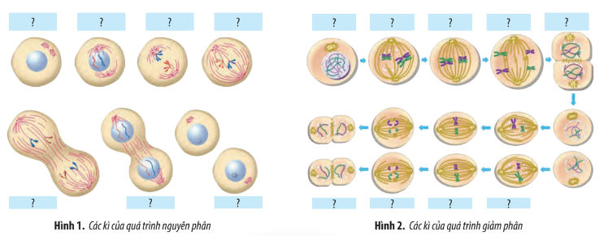

Câu 4. Quan sát hình 3, sắp xếp các hình theo trật tự đúng của các kỳ trong quá trình phân bào
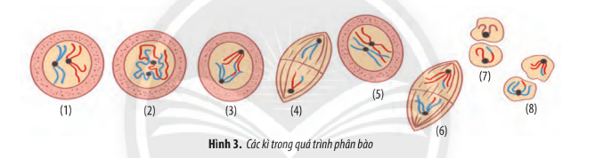
Câu 5.Chọn ra các ý phù hợp với nguyên phân , giảm phân
1.Xảy ra ở tế bào sinh dục chín
2.Một lần phân bào tạo 2 tế bào con
3.Tế bào con có kiểu gen giống nhau và giống mẹ
4.Giữ nguyên số NST
5.DNA phân chia 1 lần, nhân đôi 2 lần
6.NST tương đồng bắt cặp, trao đổi chéo ở kỳ đầu 1
7.NST kép tách cặp đồng dạng ở kỳ giữa
8.NST kép tách tâm động ở kỳ giữa
9.Tế bào tham gia phân bào chỉ là tế bào lưỡng bội
10. Tế bào tham gia phân bào luôn là tế bào lưỡng bội hay đơn bội

Câu 6.Hình 4 mô tả quá trình nhân bản vô tính ở cừu. Hãy cho biết tên gọi của các giai đoạn A,B,C.

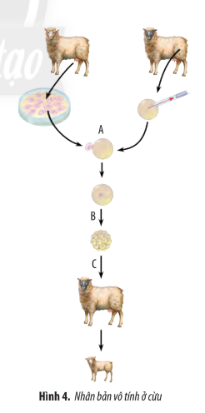

III.CÂU HỎI ÔN TẬP
Bộ câu hỏi trả lời nhanh ôn tập chương 4
- Phần trắc nghiệm nhiều lựa chọn:
Câu 1: Trong những kì nào của nguyên phân, NST ở trạng thái kép?
A.Kì trung gian, kì đầu và kì cuối B.Kì đầu, kì giữa, kì cuối
C.Kì trung gian, kì đầu và kì giữa D.Kì đầu, kì giữa, kì sau và kì cuối
Câu 2: Kết thúc kì sau I của giảm phân, hai NST kép cùng cặp tương đồng có hiện tượng nào sau đây?
A.Hai chiếc cùng về 1 cực tế bào B.Một chiếc về cực và 1 chiếc ở giữa tế bào
C.Mỗi chiếc về một cực tế bào D.Đều nằm ở giữa tế bào
Câu 3.Trong kỳ đầu của nguyên phân, nhiễm sắc thể có hoạt động nào sau đây ?
A. Tự nhân đôi tạo nhiễm sắc thể kép B. Bắt đầu co xoắn lại
C. Co xoắn tối đa D. Bắt đầu dãn xoắn
Câu 4: Ý nghĩa cơ bản nhất về mặt di truyền của nguyên phân xảy ra bình thường trong tế bào 2n là:
A. Sự chia đều chất nhân cho 2 tế bào con.
B. Sự tăng sinh khối tế bào sôma giúp cơ thể lớn lên.
C. Sự nhân đôi đồng loạt của các cơ quan tử.
D. Sự sao chép nguyên vẹn bộ NST của tế bào mẹ cho 2 tế bào con.
Câu 5: Trong giảm phân,ở kỳ sau I và kỳ sau II có điềm giống nhau là :
A.Các NST đều ở trạng thái đơn B.Các NST đều ở trạng thái kép
C.Sự dãn xoắn của các NST D.Sự phân li các NST về 2 cực tế bào
Câu 6: Công nghệ tế bào động vật gồm những kĩ thuật chính nào sau đây?
A. Nuôi cấy mô và cấy truyền phôi. B. Nhân bản vô tính và cấy truyền phôi.
C. Dung hợp tế bào trần và cấy truyền phôi. D. Nhân bản vô tính và dung hợp tế bào trần.
Câu 7. Cừu Đôly được tạo nên từ nhân bản vô tính mang đặc điểm giống với :
A.Cừu cho nhân B.Cừu cho trứng C.Cừu cho nhân và cho trứng D.Cừu mẹ
Câu 8.Cho biết: Phương pháp nào sau không tạo ra được nguồn biến dị di truyền?

A.Cấy truyền phôi. B.Cho các cá thể cùng loài có kiểu gen khác nhau lai với nhau.
C.Dung hợp tế bào trần khác loài. D.Chuyển gen từ loài này sang loài khác.
Câu 9. So với phương pháp sinh sản hữu tính, phương pháp nuôi cấy mô tế bào thực vật có ưu điểm nào sau đây?
A. Tiến hành dễ dàng và tiết kiệm chi phí nhân giống.
B. Tiến hành trong môi trường tự nhiên, không tốn công sức.
C. Tạo ra số lượng lớn cây giống đồng nhất về mặt di truyền.
D. Tạo ra cây giống thích nghi với nhiều điều kiện môi trường.
Câu 10. Hãy xác định: Đâu không phải là ý nghĩa của nhân bản vô tính là gì?
A.Nhân nhanh nguồn gen động vật quý hiếm có nguy cơ tuyệt diệt.
B.Tạo ra các cơ quan mới thay thế các cơ quan bị hư ở người.

C.Tạo ra các động vật biến đổi gen.
D.Tạo ra những cá thể mới có bộ gen của cá thể gốc.
- Trắc nghiệm đúng sai:
Câu 1.Đặc điểm tại kỳ trung gian của chu kỳ tế bào thể hiện ở
a. Xảy ra hiện tượng phân chia tế bào chất
b.Là thời gian diễn ra kéo dài nhất trong chu kỳ tế bào.
c.Có pha tổng hợp tế bào chất và bào quan cho tế bào
d.Lúc này NST nhân đôi và phân chia về hai cực của tế bào.
Đáp án: …………………………………………
Câu 2.Nguyên nhân quá trình giảm phân được nhiều loại giao tử có thể là
a.Diễn ra hai lần phân bào liên tiếp
b.Nó diễn ra ở tất cả các loài sinh vật
c.Ở kì giữa 1 có nhiều kiểu sắp xếp NST
d.Ở kì đầu 1 có sự trao đổi chéo giữa các NST tương đồng
Đáp án: …………………………………………
Câu 3.Những thành tựu của công nghệ tế bào có thể kể đến là:
a.Nhân nhanh nhiều giống cây trồng
b.Tạo ra cây mang đặc điểm của cả 2 loài khác nhau khác nhau
c.Bảo tồn nhiều loài thực vật quý hiếm, có nguy cơ tuyệt chủng
d.Tạo ra nhiều giống cây trồng biến đổi gene
Đáp án: …………………………………………
Câu 4. Các cá thể động vật được tạo ra bằng công nghệ cấy truyền phôi có thể có đặc điểm là
a.Có kiểu gene thuần chủng
b.Có kiểu hình hoàn toàn giống nhau
c.Có kiểu gene đồng nhất
d.Không thể giao phối với nhau
Đáp án: …………………………………………
c. Trả lời nhanh:
Câu 1: Có 5 tế bào sinh dưỡng tiến hành nguyên phân liên tiếp một số đợt, tạo ra 160 tế bào con, hỏi số lần nguyên phân đã thực hiện là bao nhiêu?

Đáp án: …………………………………………
Câu 2: Có 8 tế bào sinh tinh của một loài tiến hành giảm phân, biết loài này có bộ NST 2n=48, tổng số NST của các giao tử là bao nhiêu?
Đáp án: …………………………………………
Câu 3: Cho hình ảnh sau về 1 kỳ của phân bào, nếu không có đột biến xảy ra, quá trình phân bào bình thường, hãy cho biết loài này có bao nhiêu NST?
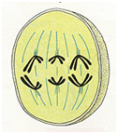
Đáp án: …………………………………………
Câu 4: Cho các bước thực hiện sau đây:
(1) Nuôi cấy tế bào trong môi trường dinh dưỡng thích hợp để tạo mô sẹo.
(2) Chuyển các cây non ra trồng trong bầu đất hoặc vườn ươm.
(3) Tách mô phân sinh từ đỉnh sinh trưởng hoặc từ các tế bào lá non.
(4) Nuôi cấy mô sẹo trong môi trường dinh dưỡng thích hợp để tạo cây con.
Trình tự thực hiện nuôi cấy mô tế bào ở thực vật như thế nào là đúng?
Đáp án: …………………………………………

